北京市朝阳区九年级综合练习（二）
地理试卷 20206

第一部分 选择题（共40分）
单选题，共40小题，每小题1分，共40分。
学习地球运动时，甲、乙两位同学完成了许多活动。图1为制作的地球仪，图2为演示地球运动示意图，图3为绘制的太阳光照示意图。读图，完成1～4小题。
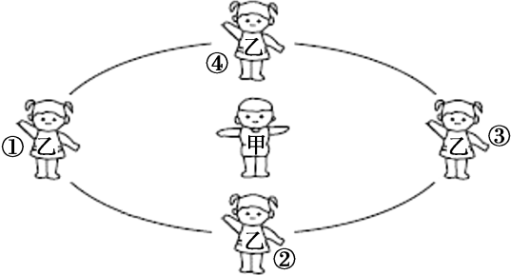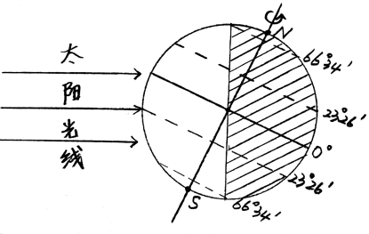
图1 图2 图3
1.甲同学制作地球仪时
A.用铁丝代表地球上实际的地轴 B.让铁丝垂直桌面
C.在铁丝与球面的交点标注Ｎ、Ｓ D.用圆圈表示经线
2.图2中乙同学伸展手臂代表赤道，乙同学
A.正在演示地球的自转运动 B.手臂伸展角度始终不变
C.运动方向为①→④→③→② D.绕甲同学一圈代表一天
3.乙同学所处的四个位置中，与图3所示日期对应的是
A.① B.② C.③ D.④
4.图3所示日期前后，北京
A.天气炎热 B.昼长夜短 C.漫山红叶 D.正午树影最长
“中国尊”是北京最高的建筑，它的外形源于中国传统礼器之重宝——“尊”的意象。图4为“中国尊”照片，图5为“中国尊”所在区域地图。读图，完成5～7题。
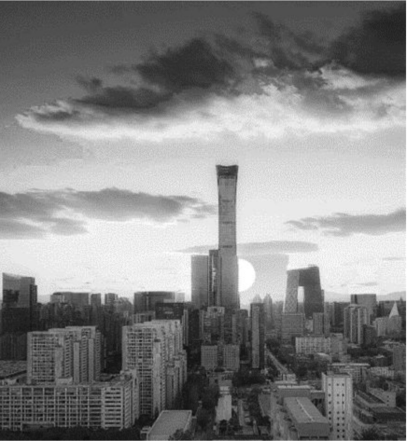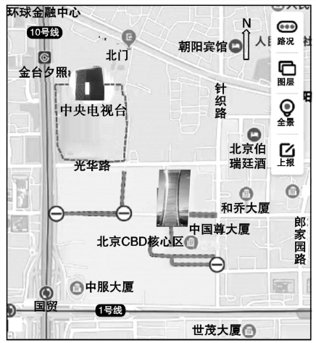
图4 图5
5.“中国尊”的建筑理念与首都城市职能中最相契合的一项是
A.政治中心 B.文化中心 C.科技创新中心 D.国际交往中心
6.图4照片的拍摄时间最可能是
A.日出时 B.上午 C.中午 D.日落时
7.用手机地图导航到“中国尊”游览，步骤是
①在A.ＰＰ中输入“中国尊” ②点击出行方式（比如地铁公交）
③出站后选择步行导航到目的地 ④查看有几种出行线路，进行对比
A.①②③④ B.①③②④ C.①④②③ D.④②①③

截止2019年底，中国高铁总里程达35万千米，稳居世界第一位，中国进入高铁时代。其中，沪昆高铁开通后上海到昆明只需10小时，两地朝发夕至，站站美景，被誉为中国最美高铁之一。图6为沪昆高铁示意图。读图，完成8～10题。
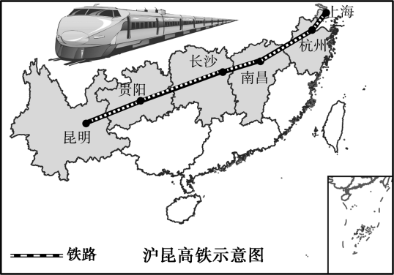8与乘坐飞机相比，沪昆高铁的优势是
①速度更快
②耗时更短
③受天气影响较小，更准时
④火车站离市区较近，更便捷
A.①② B.①③
C.②④ D.③④
9.沪昆高铁的开通，可以实现
A.早品上海小笼包，晚尝昆明过桥米线
图6
B.每日有大量香蕉从昆明运至上海
C.方便更多的游客前往广西旅游
D.带动珠江三角洲经济圈的发展
10.沿沪昆高铁旅行无法欣赏到的美景是
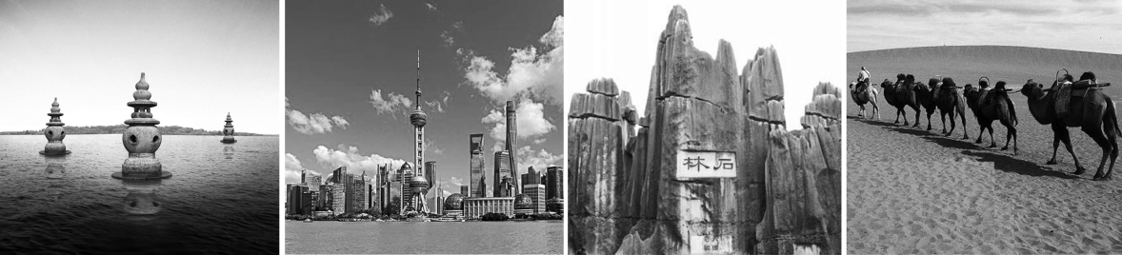
A. B. C. D.
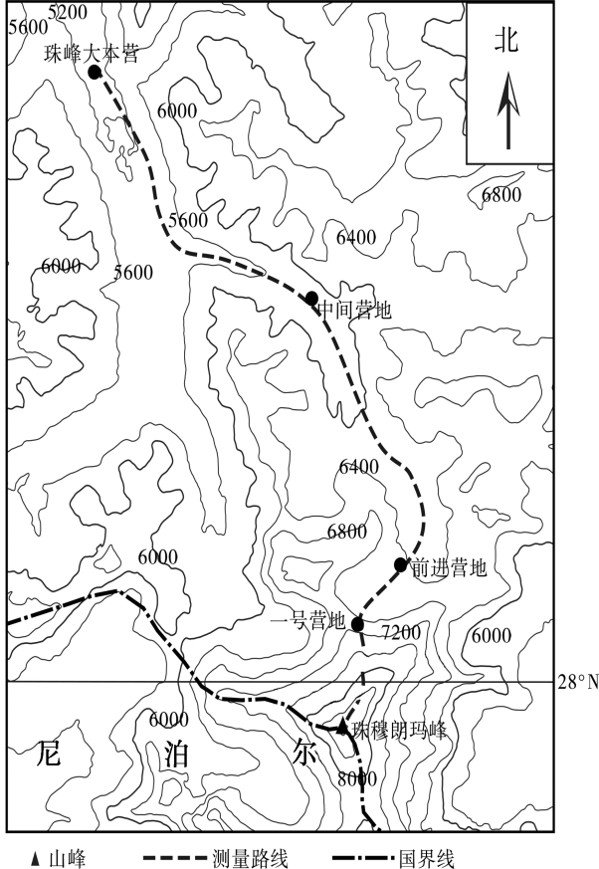2020年5月，中国测量登山队对珠峰海拔高度进行第三次测量。图7为测量线路周边等高线地形图。读图，完成11～14题。
图7
11.珠穆朗玛峰
A.位于中国和尼泊尔边界
B.位于北温带和中纬度
C.南坡位于中国境内
D.比青藏高原高8800米
12.从珠峰大本营前往珠峰
A.一直沿山脊前进
B.一直沿山谷前进
C.一号营地至峰顶最难攀登
D.全程长4000多米
13.测量登山队员面临的困难有
①极度严寒 ②极度缺氧
③泥石流频发 ④特大暴雨
A.①② B.①③
C.②④ D.③④
14.2020年4月珠峰大本营、中间营和前进营完成5Ｇ网络建设。通过5Ｇ＋ＶＲ（虚拟现实技术）结合，我们可以足不出户从“云端”感受珠峰的巍峨壮美。云技术让我们一起见证中国
A.高新技术产业的发展 B.新能源技术的发展
C.航空航天工业的发展 D.机械制造业的发展

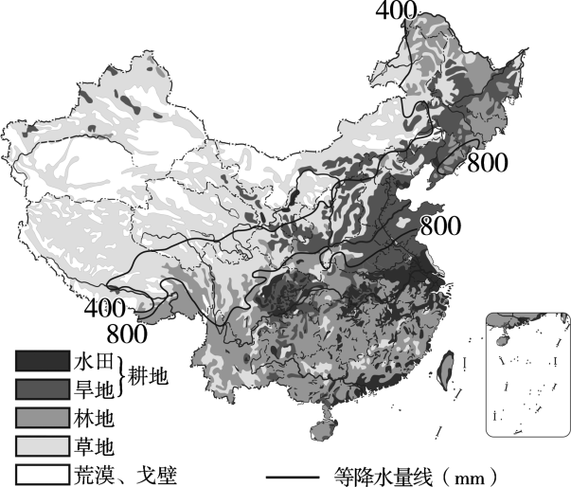我国幅员辽阔，土地资源利用类型多样，农业生产存在明显的地域差异。图8是我国土地资源利用类型分布图。读图，完成15、16题。
15.我国土地资源利用类型中
A.荒漠、戈壁分布在西南地区
B.耕地分布在东部季风区
C.草地面积占比最小
D.耕地面积占比最大
16.关于农业分布的描述，正确的是
A.种植业集中在400毫米等降水量线以西
B.北方地区是水稻的集中产区
C.南方地区以畜牧业为主
D.渔业多分布在沿海、河湖地区
图8
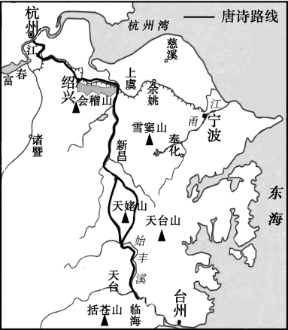“唐诗之路”是中国山水诗歌的摇篮，唐朝300多位诗人在此留下诗篇。图9是唐诗之路示意图。读图，完成17～19题。
17.唐诗之路
A.位于江苏省 B.呈东北－西南走向
C.地势东高西低 D.山水相依，气候湿润
18.李白在此留下了大量脍炙人口的诗句。以下诗句中描写此地景色的是
A.长风几万里，吹度玉门关
B.山随平野尽，江入大荒流
C.天姥连天向天横，势拔五岳掩赤城
图9
D.燕山雪花大如席，片片吹落轩辕台
19.唐诗之路计划申遗，其意义是
A.挖掘文化内涵，促进文化传承 B.加快对自然资源的开发利用
C.保护自然生态系统的完整性 D.建设环境教育的基地
传统民居是人类适应自然环境的智慧杰作。图10是我国两种传统民居的景观图，甲是云南地区的傣家竹楼，乙是东北林区的木屋。读图，完成20、21题。

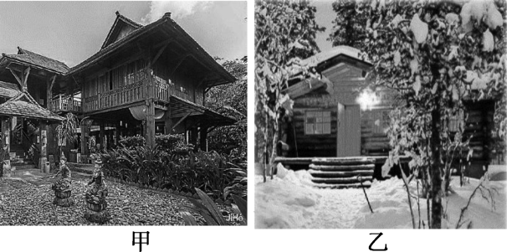
图10
20.甲、乙民居的共同点是
A.房顶倾斜，便于雨雪滑落 B.木制材料，容易拆卸
C.门窗较大，利于通风散热 D.底层架高，方便进出
21.甲乙民居所在地的自然环境特征，描述正确的是
A.甲:植被茂盛 B.甲:降水稀少 C.乙:全年寒冷 D.乙:终年干燥

台湾岛和海南岛是我国的两个大岛。图11为两岛位置及地形图。读图，完成22～24题。
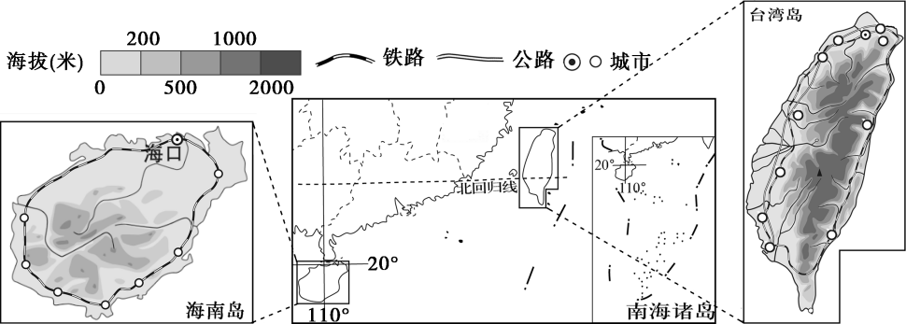
图11
22.海南岛
A.是我国第一大岛 B.北隔海峡与福建相望
C.全部位于热带 D.平原集中在南部地区
23.台湾岛
A.对外联系以铁路为主 B.城市主要分布在西部平原
C.河流流程短，结冰期短 D.降水东部少西部多
24.海峡两岸交流的基础
①陆地相连 ②语言相通 ③民族同根 ④文化同脉
A.①②③ B.①②④ C.①③④ D.②③④
图12为世界年平均气温分布图。读图，完成25～27题。
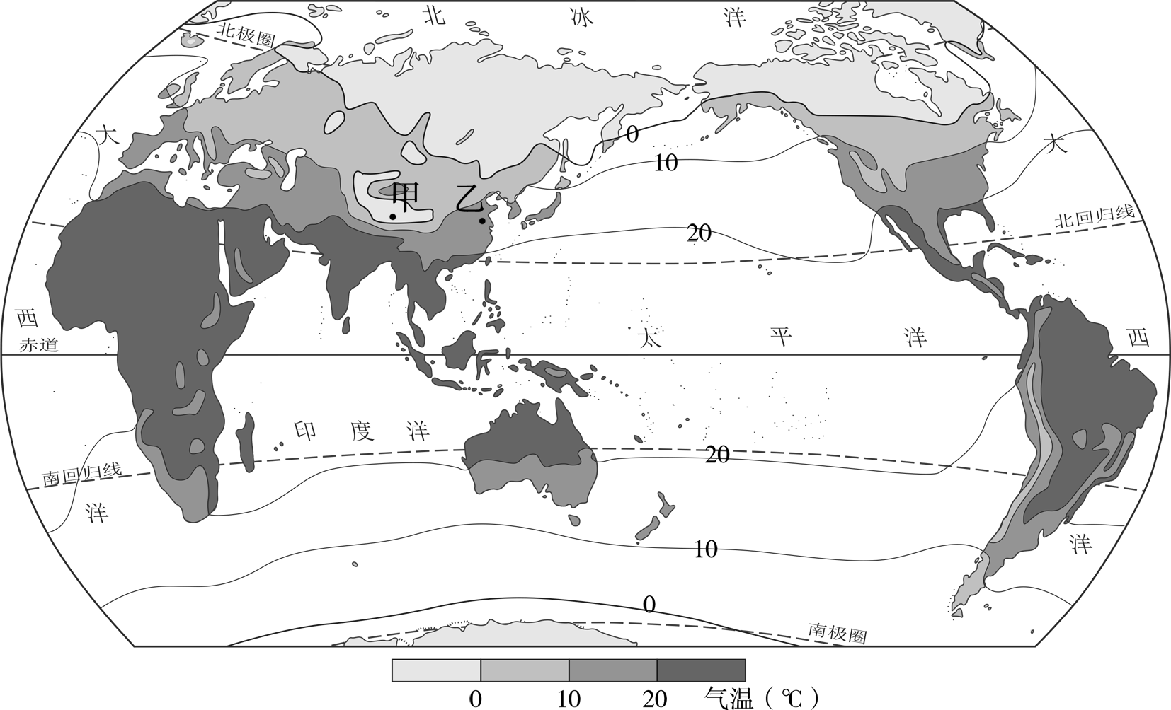
图12
25.图中甲地的气温可能是
A.小于0℃ B.小于10℃ C.10℃－20℃ D.大于20℃
26.图中
A.等温线与经线方向大体一致 B.等温线与海岸线大体重合
C.气温从低纬向高纬地区递减 D.同纬度海洋气温都高于陆地
27.甲地气温明显低于乙地的原因是
A.纬度高 B.距海远 C.海拔高 D.人口少
地震是对人类危害最大的自然灾害之一。图13是过去百年间10次大地震的相关信息及所在位置图。读图，完成28～30题。
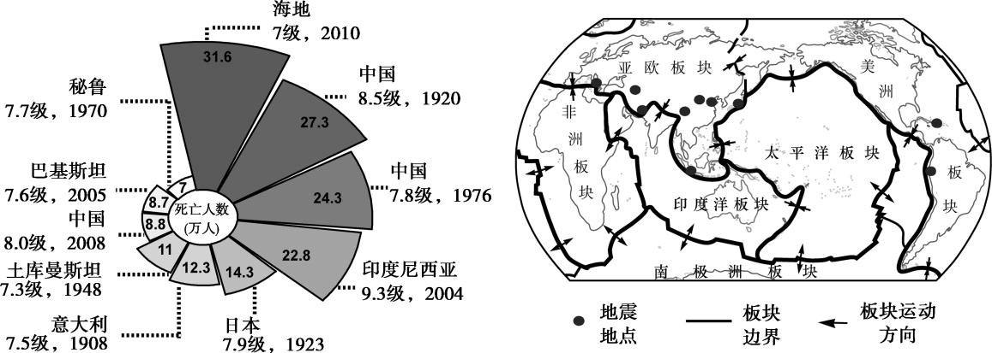
图13
28.比较10次大地震，可以发现
A.震级越大，死亡人数越多 B.我国地震灾害严重
C.印度尼西亚地震死亡人数最多 D.近20年地震次数减少
29.10次大地震主要发生在
A.太平洋板块 B.板块内部 C.岛屿国家 D.板块交界处
30.在地震频发地区，学校可以组织学生
①学习防震知识 ②进行地震预报 ③熟悉避难场所 ④参加地震演习A.①②③ B.①②④ C.①③④ D.②③④
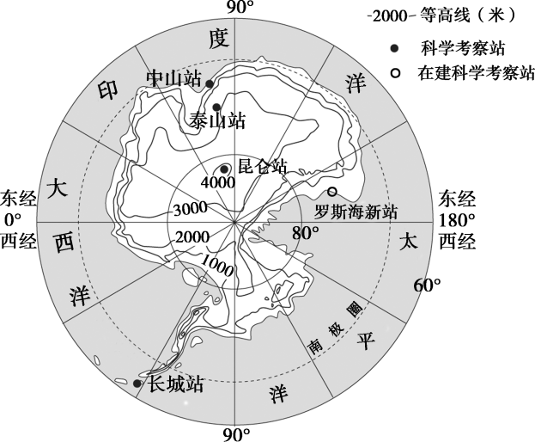我国已经先后对南极进行了36次科学考察，现在正在建设第五个南极科考站。图14为南极地区图。读图，完成31～33题。
图14
31.南极地区
A.全部位于南极圈以南
B.科学研究价值巨大
C.动物、植物资源丰富
D.平原面积广大
32.五个科考站的共性是
A.有极昼极夜现象 B.气候酷寒干燥
C.均位于大陆边缘 D.可进行全年科考
33.可在南极地区开展的科考项目有
①监测臭氧层变化，研究大气污染现状
②监测海冰动态，计划开发淡水资源
③监测海平面升降，研究全球气候问题
④监测海洋水质，研究海洋污染情况
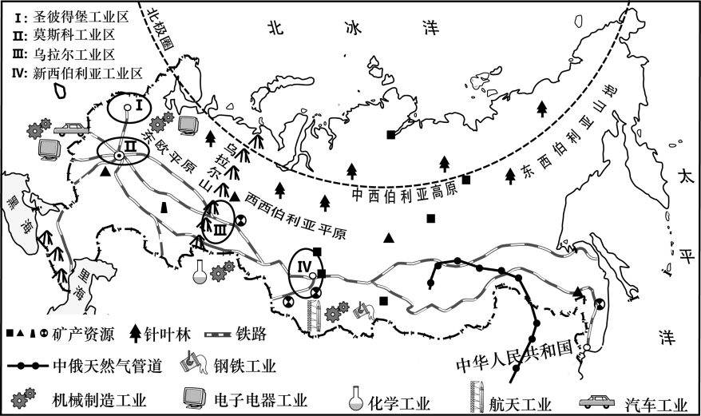
A.①②③ B.①②④
C.①③④ D.②③④

2019年12月2日，中俄东线天然气管道投产通气，两国开启能源合作新篇章。图15为俄罗斯地图。读图，完成34～36题。
34.俄罗斯
A.国土辽阔，跨三个温度带
B.气候寒冷，森林资源贫乏
C.海陆兼备，地跨欧亚两洲
图15
D.地形多样，地势西高东低
35.俄罗斯四大工业区
A.分布在欧洲部分 B.分布在铁路沿线
C.远离矿产资源产地 D.轻重工业均比较发达
36.能源合作对我国的影响是
①缓解我国能源短缺的问题 ②减少大气污染，改善生态环境
③完全替代我国天然气资源 ④促进我国西部经济发展
A.①② B.①④ C.②③ D.③④
20世纪90年代以来，全球变暖、臭氧层空洞和酸雨日益成为人们普遍关注的全球性环境问题。据此，完成37、38题。
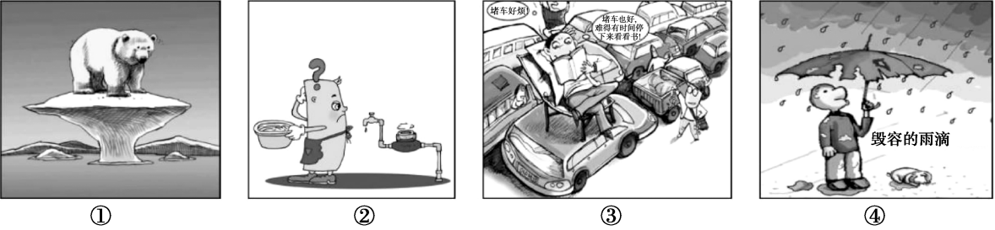
图16
37.漫画反映的全球性环境问题是
A.①② B.①④ C.②③ D.③④
38.缓解②问题的加剧，我们应参与的行动是
A.乘坐公共交通工具 B.积极推广节水措施
C.控制能源消费数量 D.购物时选用环保袋
密西西比河是美国最长的河流，自北向南注入墨西哥湾。图17为密西西比河与长江的纵剖面图。读图，完成39、40题。

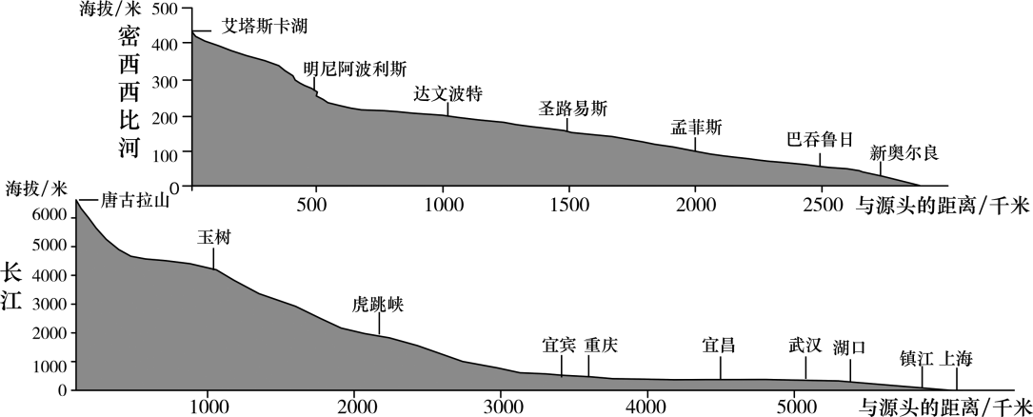
图17
39.图中
A.两河都发源于高山、高原地区 B.两河都属于外流河，注入大西洋
C.长江干流流程比密西西比河短 D.长江地势起伏比密西西比河大
40.长江是我国的“母亲河”，下列表述错误的是
A.上游落差大，水能丰富 B.中下游地区水运便利
C.为沿岸地区提供水源 D.干流可以全程通航

第二部分 综合题（共50分）
晋善晋美
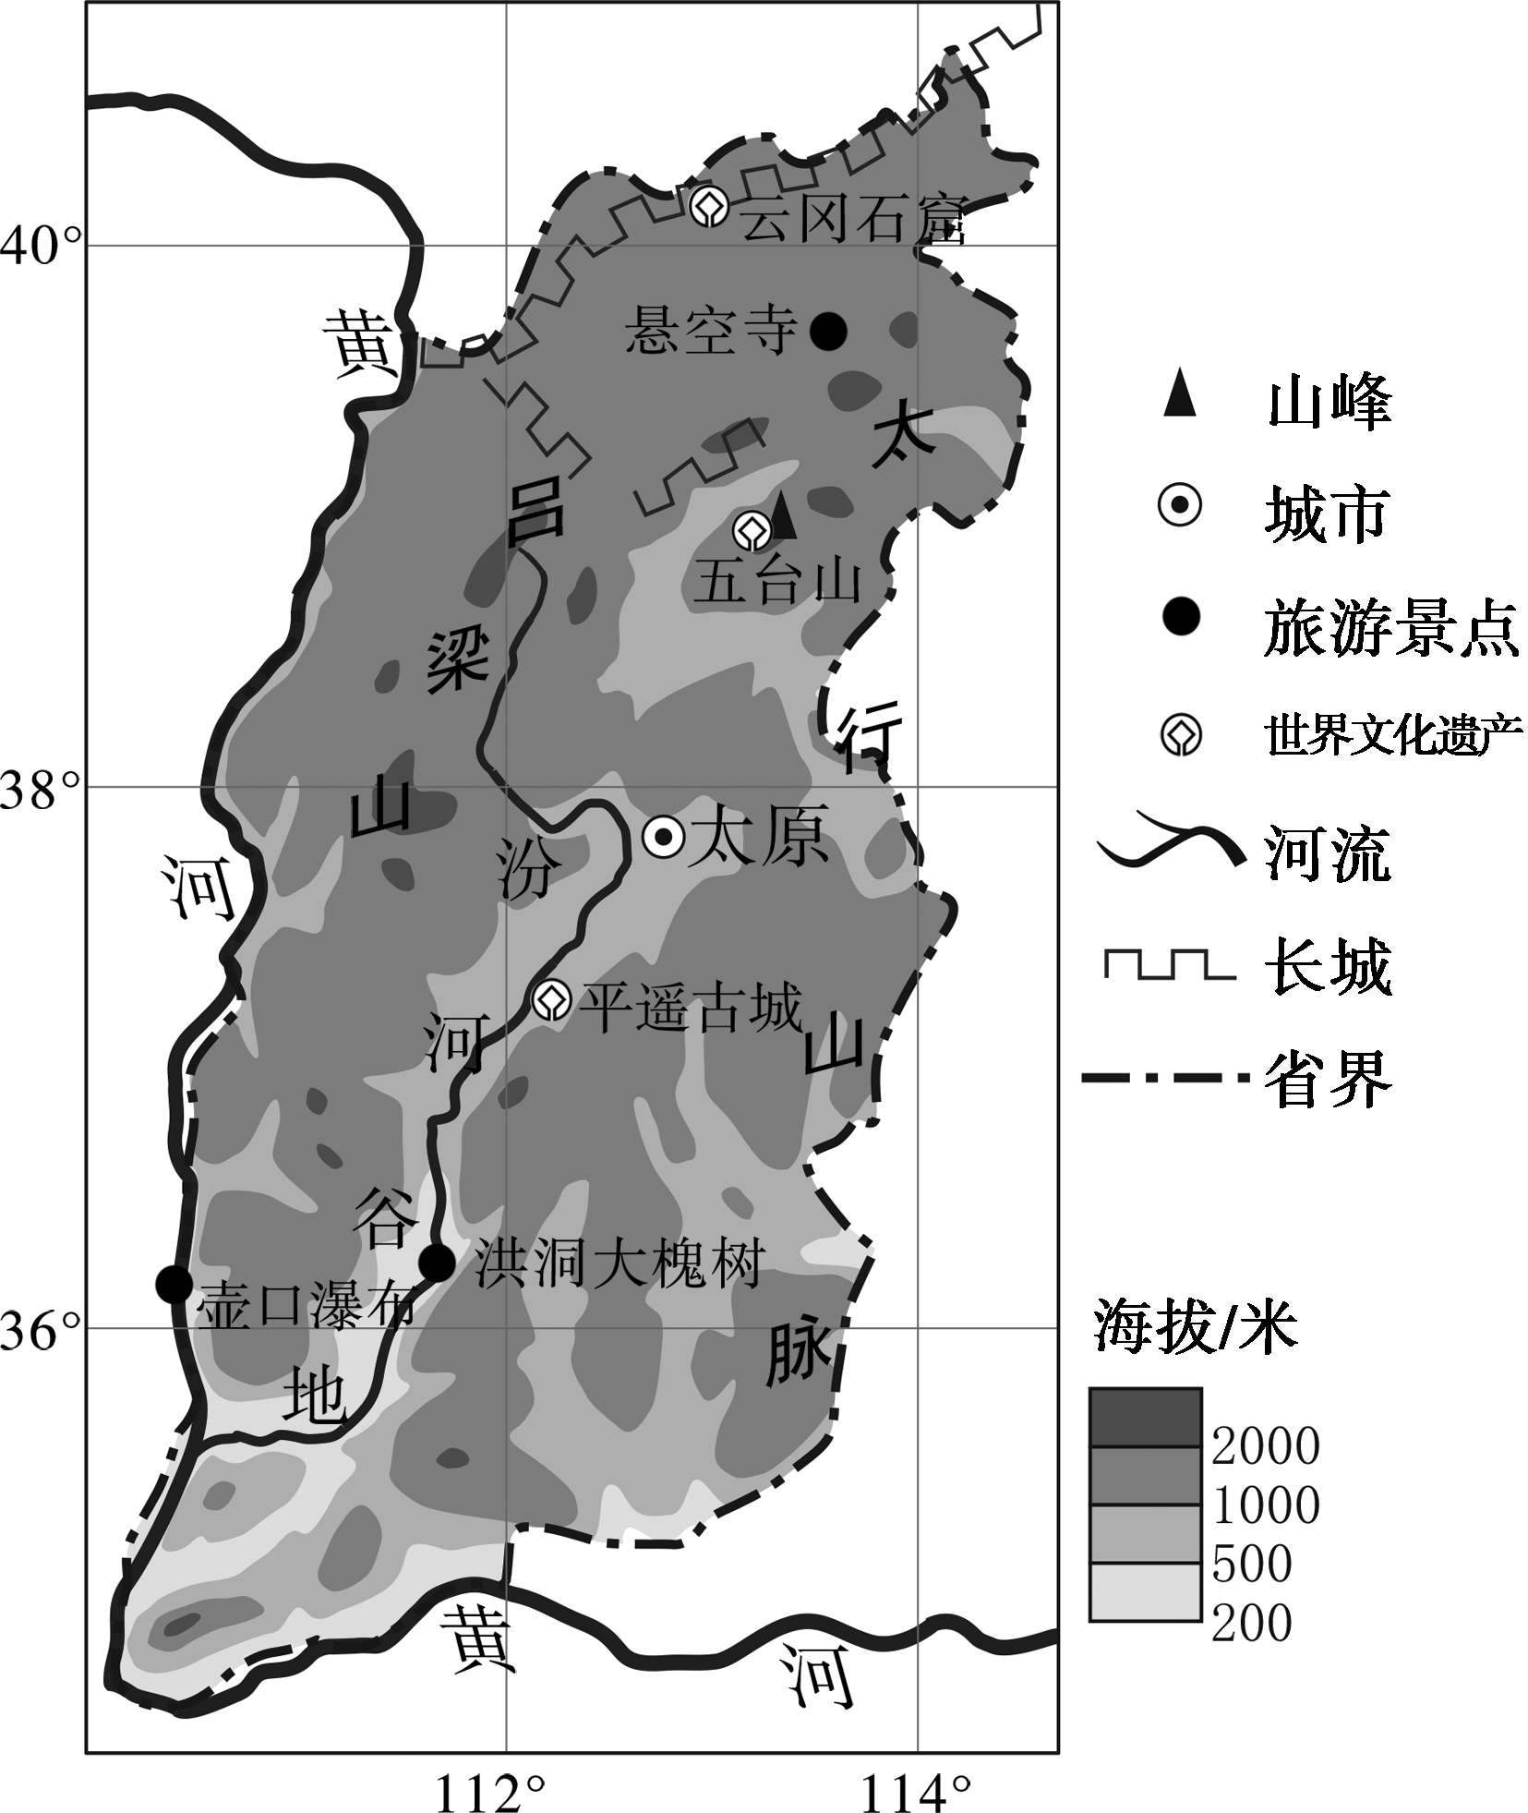
41.（13分）“人说山西好风光，地肥水美五谷香”，图18为山西省地形图。阅读图文资料，回答下列问题。
（1）山西因居于________________山脉之西而得名，地形以________和________________为主。山西人喜面食，面食种类多样，其中刀削面是最有代表的美食名片。
（2）山西大部分地区的气候类型是________，具有雨热同期的特点，有利于小麦生长。结合地形和水源条件，________成为重要的农业区。人们把麦粒加工制成面条、馒头、包子等，丰富了山西人的餐桌，也形成了独特的饮食文化。山西被誉为“华夏文明摇篮”，素有“中国古代文化博物馆”之称。
（3）山西有三处世界文化遗产，其中位于最北部的是________。南部的“洪洞大槐树”寻根祭祖园，是我国以保护“寻根”和“祭祖”为主题的唯一民祭圣地，这些都属于________（自然/人文）旅游资源。以下保护山西文化遗产的建议，正确的是（ ）。（双项选择）
图18
A.云冈石窟，利用先进技术重塑石像替换旧石像
B.平遥古城，城墙上安装多部电梯便于俯瞰古城
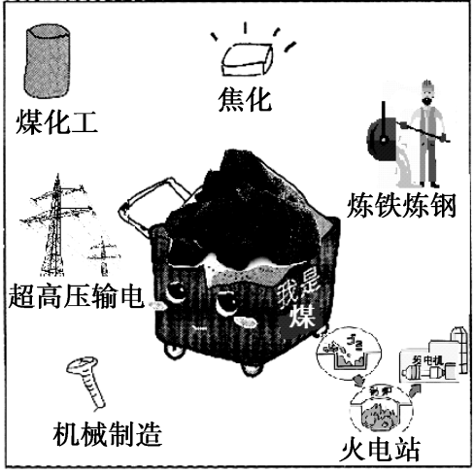C.五台山，建议游客将垃圾入筐或带走垃圾
D.长城遗址，借助网络售票限定单日最高客流
煤炭被誉为“工业的粮食”。山西省号称“煤海”，煤炭储量丰富。图19为煤炭主要用途示意图。
（4）煤炭属于________（可再生/非可再生）资源。依据煤炭的用途，山西可以重点发展（ ）。
①电子信息 ②机械制造
③石油化工 ④火力发电
A.①③ B.①④
图19
C.②③ D.②④
（5）有人提出山西省应大力发展旅游业，停止煤炭开采。你是否同意这个观点并说明理由。

行万里路
42.（11分）热爱地理的中学生小雨暑假跟随父母到达欧洲西部，开启了愉悦的旅程，完成了自己的旅游心愿单。图20为欧洲西部示意图，图21为伦敦气温曲线降水量柱状图。阅读资料，回答下列问题。
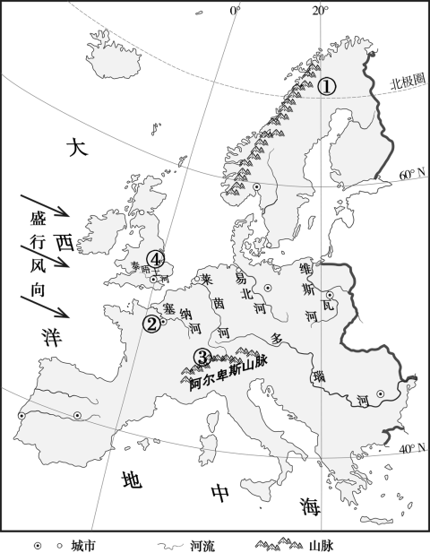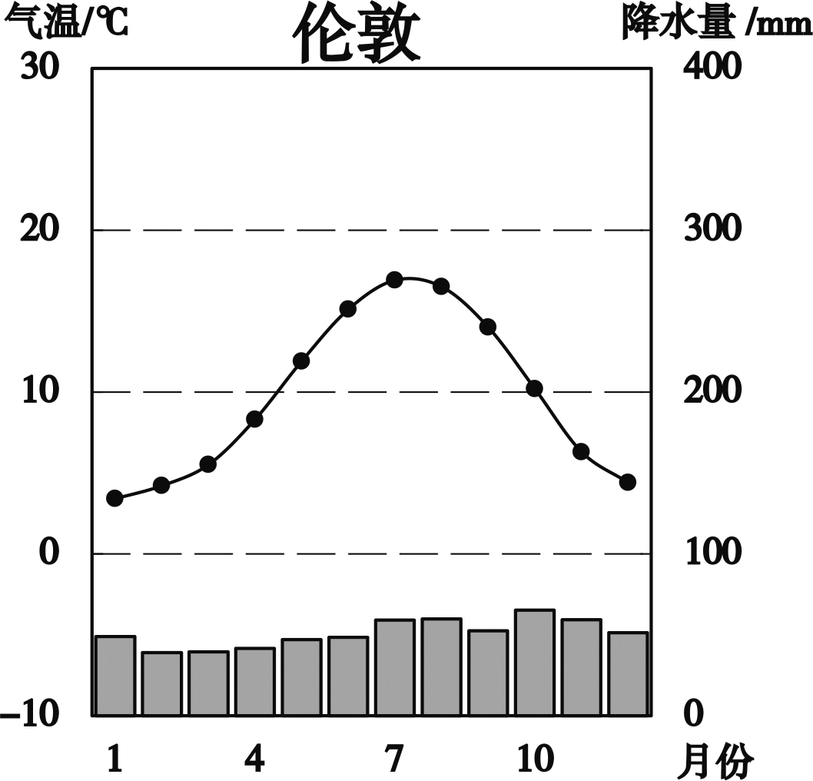
图20 图21
（1）将下列小雨的“旅游心愿”与图20中标注的四个地点进行连线。
爬上高山体验冰雪项目的魅力 ①
参观0°经线通过的格林尼治天文台旧址 ②
游览著名建筑埃菲尔铁塔 ③
体验极昼观看午夜的太阳 ④
（2）小雨在旅途中发现欧洲人餐桌上常见牛奶、肉食、奶酪等食品，这种饮食结构与当地的地理环境密切相关。结合图文资料，完善下面知识结构。
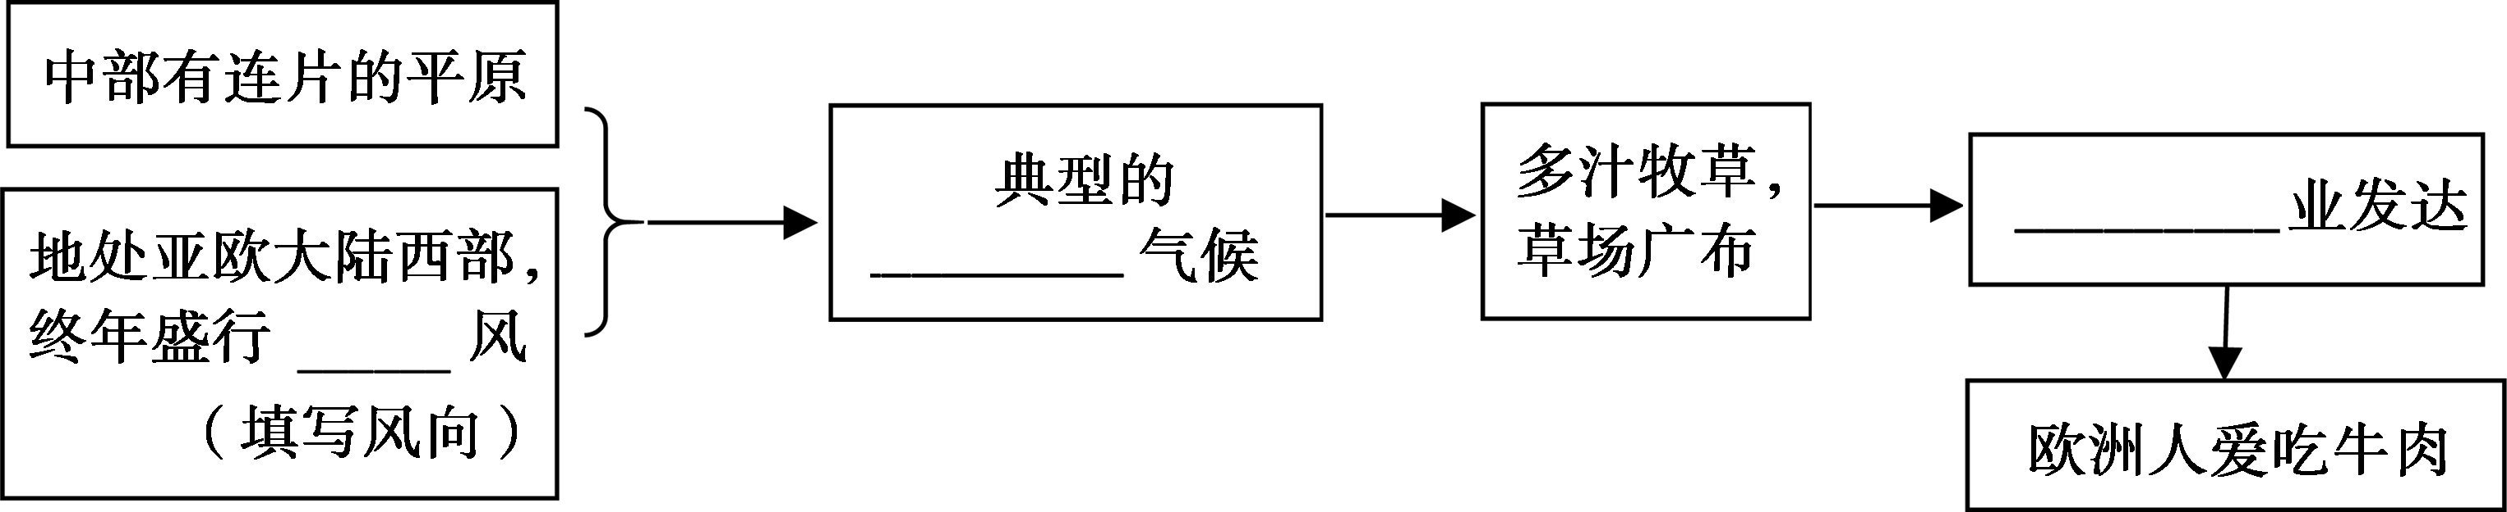
（3）小雨发现欧洲西部许多大城市沿________分布，原因是（ ）。
①水能丰富 ②水运便利 ③地形平坦 ④靠近水源
A.①②③ B.②③④ C.①②④ D.①③④
小雨搜集了关于荷兰的资料:荷兰地势低平，三分之一的土地海拔不到1米，四分之一的土地低于海面，为了生存和发展，几百年来荷兰人向海要地，围海造田。
近年来荷兰人发现围海造田会破坏大自然的生态平衡，导致湿地减少、土地盐碱化、许多动植物绝迹针对这些状况，荷兰政府制定了“把土地还给大海”计划，让一片填海造地生成的300公顷“开拓地”被海水淹没，恢复为可供鸟类栖息的湿地。
（4）荷兰人先后“围海造田”、“退耕还海”，你更支持哪种行为?说说你的理由。

人水和谐
43.（14分）水是生命之源，我国不同地区呈现不同的水情。图22为中国水资源丰缺地带分布图。阅读图文资料，回答下列问题。
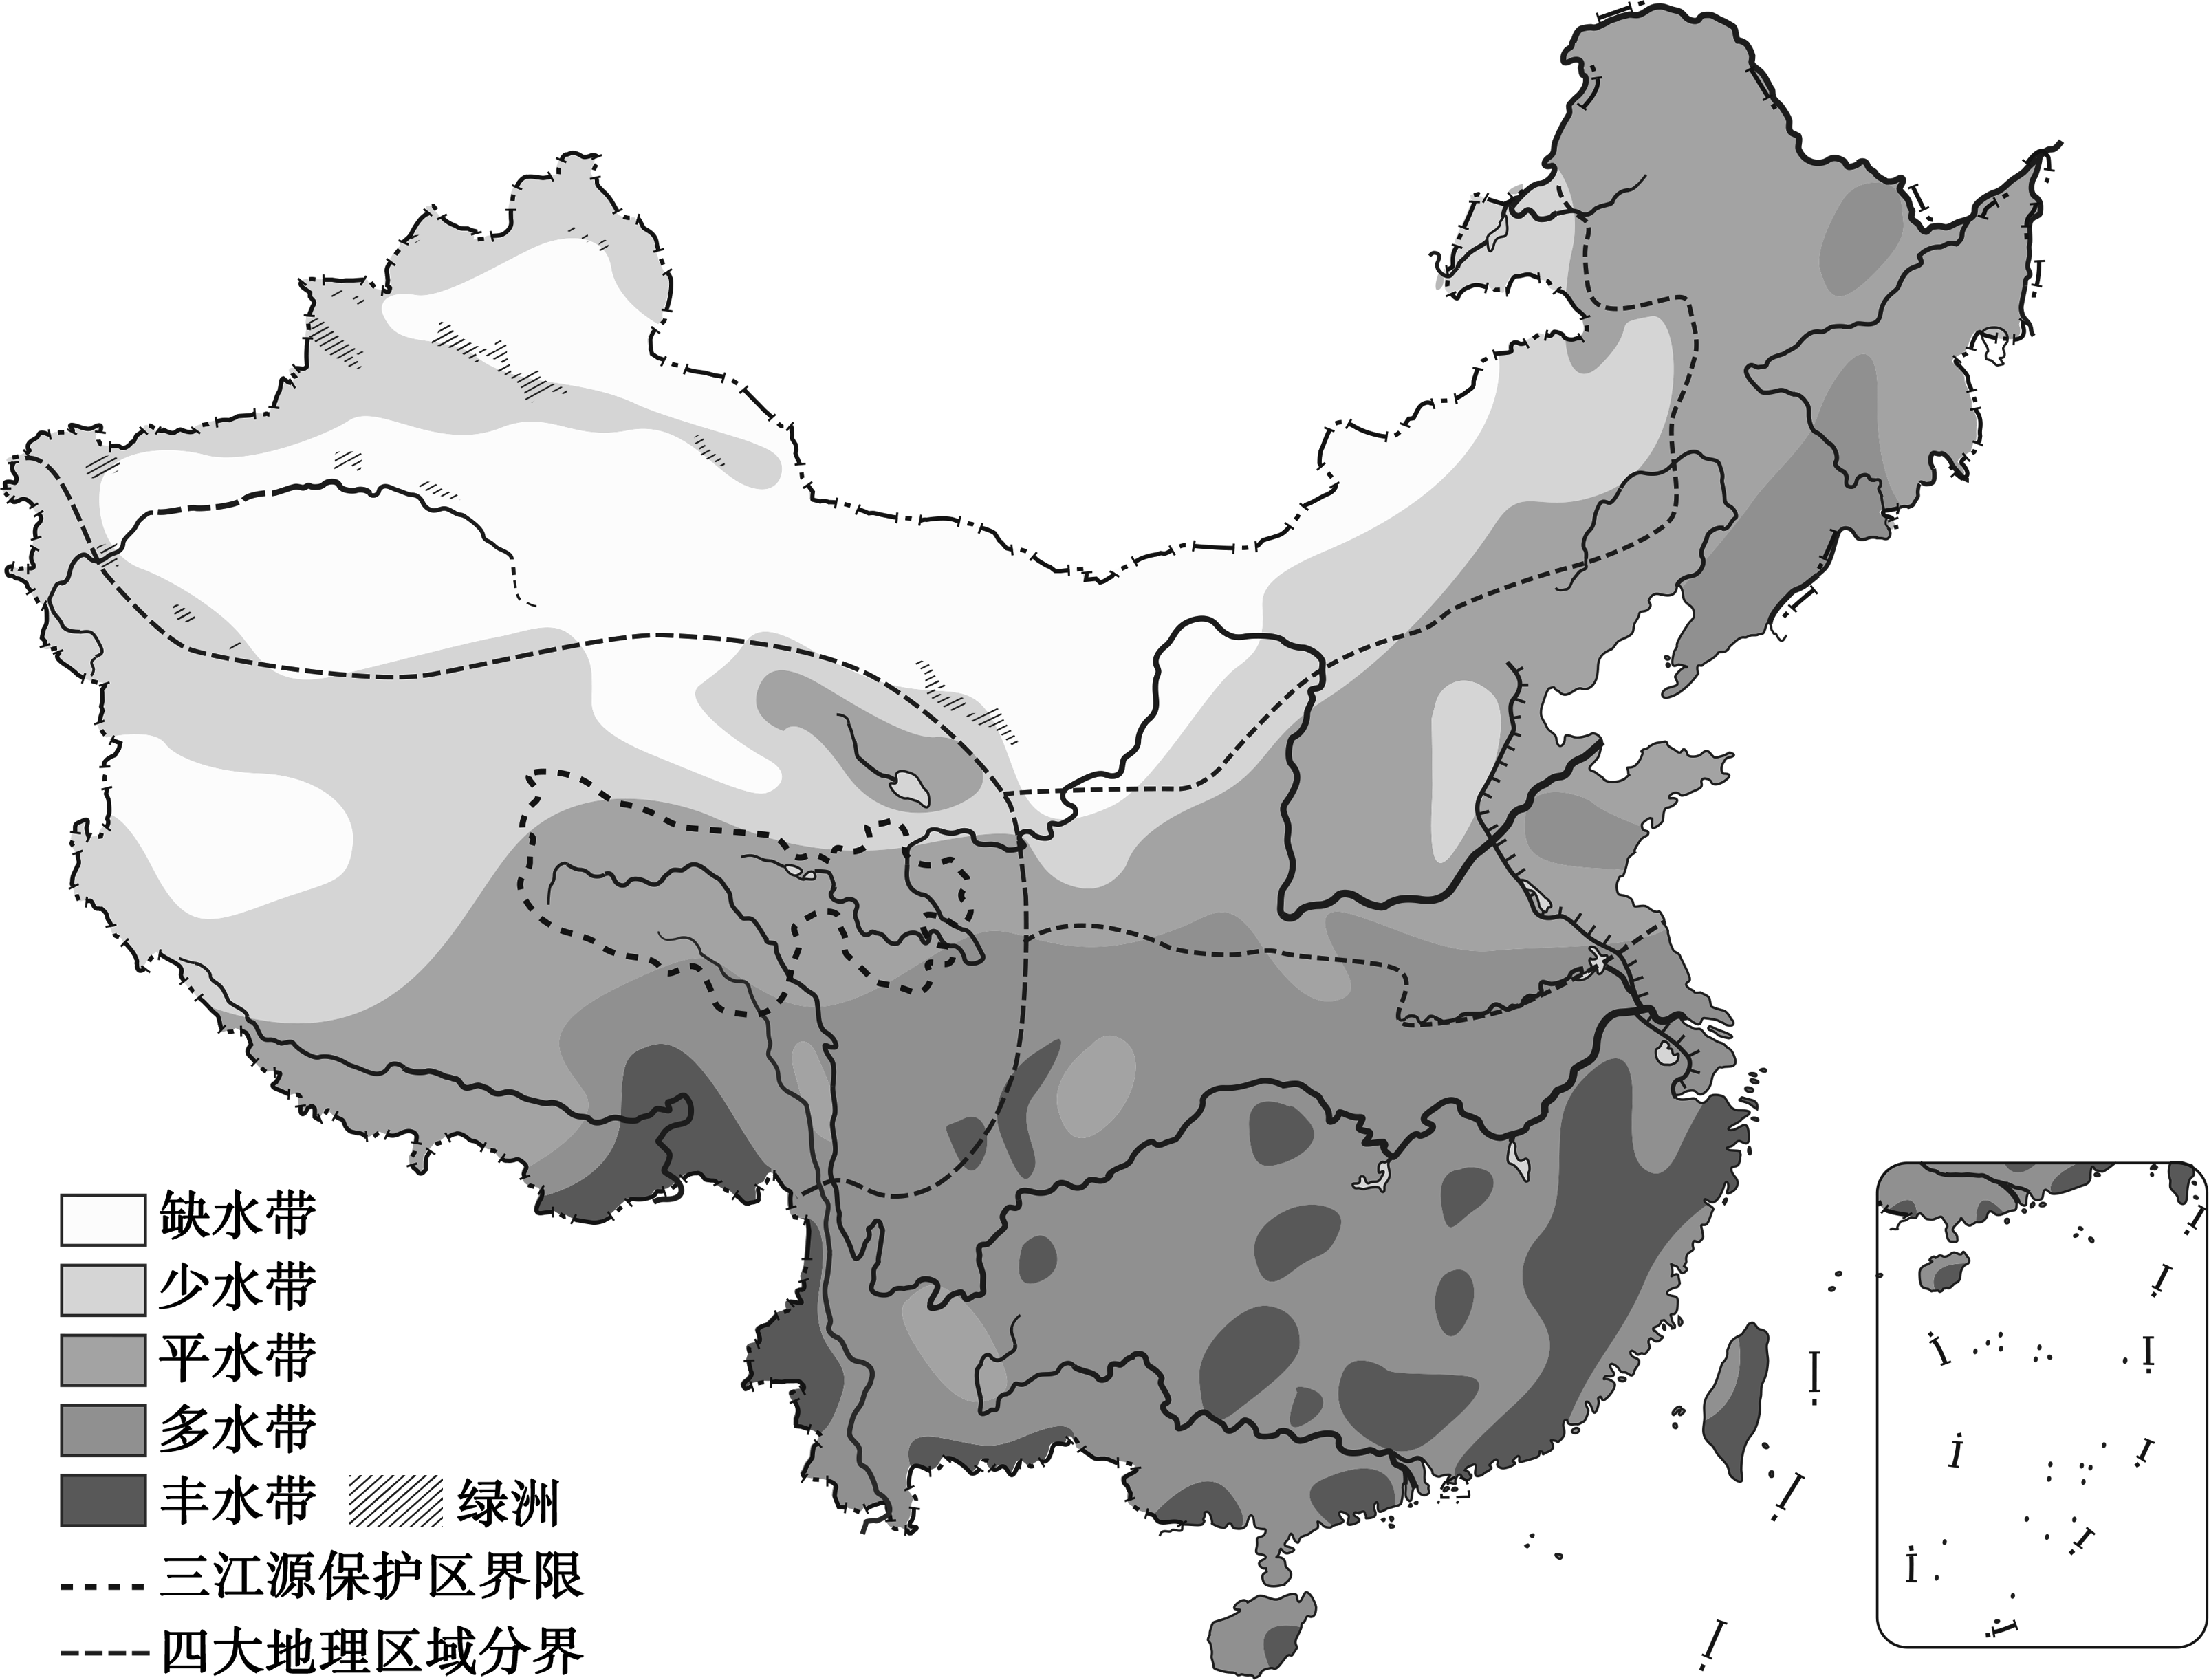
图22
（1）水资源的空间分布规律是________。
（2）三江源地区是澜沧江、黄河和________________的发源地，这里众多的湖泊、大面积的沼泽对河流水量有________作用，是我国重要的水源涵养区。
（3）图22中，西北地区主体为________________带，而绿洲依靠河水和________成为“西北粮仓”和“瓜果之乡”。
随着北京的城市发展，用水结构发生了很大变化。图23是2009年与2018年北京市用水总量及用水结构饼状图。
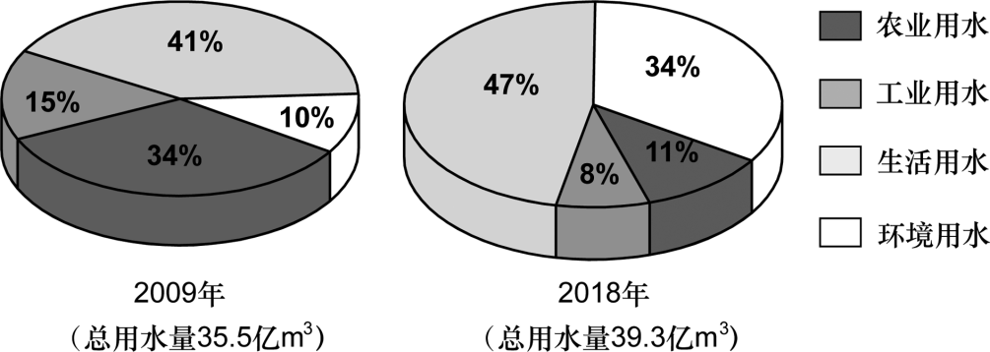
图23
（4）与2009年相比，说出2018年北京市用水的变化。
变化1:________________________；变化2:________________________
（5）发生以上变化的原因可能是（ ）（双项选择）
A.水稻种植面积缩小 B.工厂全部外迁
C.城市绿化面积扩大 D.人口数量增加
木兰溪是福建省莆田市的母亲河，下游地区洪涝灾害严重，经过20年科学治理和规划，实现了从水患之河向生态之河华丽转身。图24为木兰溪流域图。
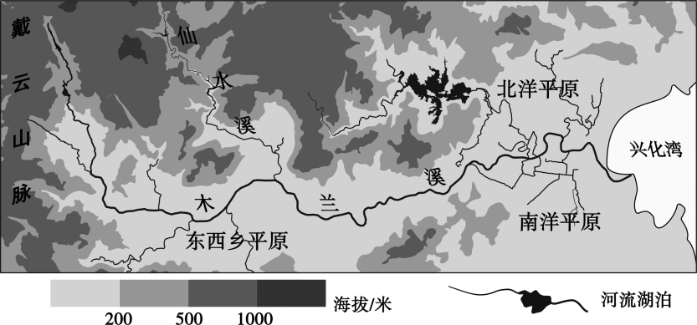
图24
（6）完成下列结构图，说明木兰溪下游地区洪涝灾害严重的原因。
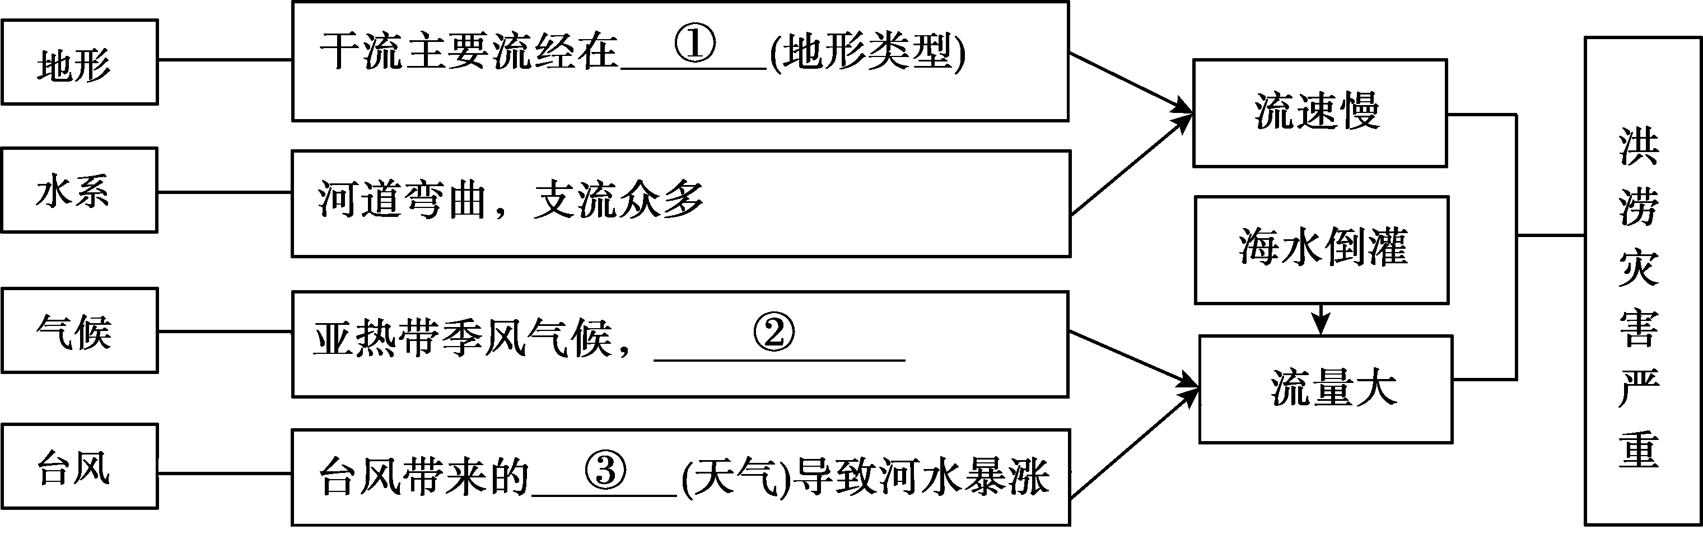
（7）为综合治理木兰溪洪涝灾害，下列做法适宜的是（ ）
①上游封山育林，保证清水下山 ②下游加高、加固河堤，提高防洪标准
③中游截弯取直，原河道蓄洪 ④跨流域调水，减少干流水量
A.①②③ B.①③④ C.②③④ D.①②④
（8）木兰溪已成为莆田市一道亮丽风景线，如何借助风景进行发展，请你提出一条建议。

胞波情长
44.（12分）2020年是中缅建交70周年，历久弥坚的中缅胞波情谊在新时代不断发扬光大。
阅读图文资料，回答下列问题。
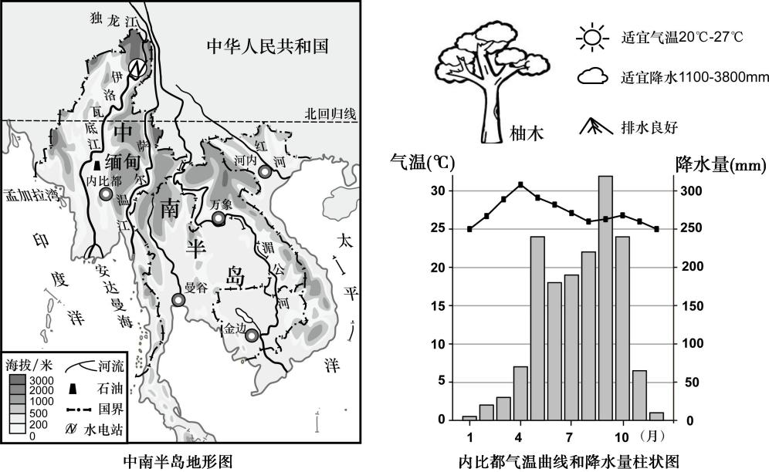
图25
（1）中缅山水相连，发源于我国境内的独龙江流经缅甸时称________，该河流向是
________，最终注入________。（2）由我国企业承建的耶涯水电站是缅甸目前最大的水电站，该水电站位于缅甸的
________（方位），选址在此的原因是________。
世界60％的柚木储量和国际市场上75％的柚木均来自缅甸。（3）说明缅甸柚木生长的有利自然条件:________；________；________。（4）下面是关于缅甸的叙述，其中有些错误表述，请从中挑出两处。
缅甸位于中南半岛东北部，大部分国土位于北温带，属于典型的亚热带季风气候，旱季和雨季分明，水热资源丰沛，独特的气候环境非常适合柚木生长。这些珍贵的木材在开采后，放入河流顺流而下到达我国，在云南进一步加工成精美的木制品。除此之外，缅甸也积极种植水稻、棉花、甜菜等农作物，以增加经济收入。
错误1:________；错误2:________。
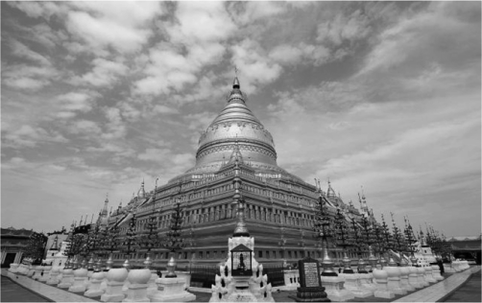早在公元前4世纪，我们的祖先就打通了贯穿川滇缅的商旅古道，称为“金银大道”。今天，以共建“一带一路”和中缅经济走廊为主线，“金银大道”越走越宽。（5）推进中缅两国经济合作，适宜的做法是（ ）
①中国从缅甸进口石油资源，实现能源合作
②中国人口迁徙至中缅边境，便于两国合作
③缅甸大力发展畜牧业，丰富出口产品种类
④缅甸从中国引进先进技术，促进经济发展
A.①② B.①④
图26
C.②③ D.③④
（6）缅甸千年古都蒲甘被称为“万塔之城”（图26），据此推断当地居民主要信奉________教。

